1. **界面设置**

**以index,html主界面为例，其他的分界面可能在格式和排版上调整**

* 1. **Title:** <title>_ Lab</title>(每一个分链接板块都要有这部分，可以让网页链接显示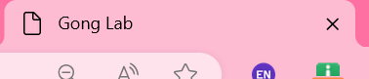）

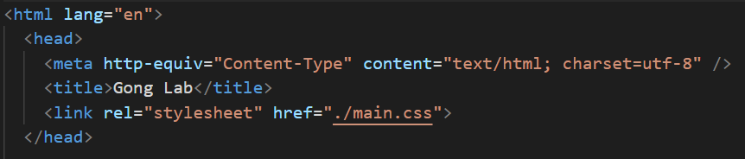

* 1. **插入上方图片：** 用<div class=’’>来定义图片，在参数文件中定义具体的class各个类别的属性（用来定义类别属性的，一些属性定义都可以在main.css文件中写好，在html文件中调用就可以）

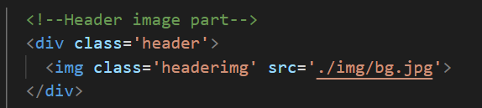

* 1. **导航栏：**class='active' href='index.html'> active：设置高亮的标志，每次点击会亮一下 href：链接分界面
  2. 插入**人物介绍图**：

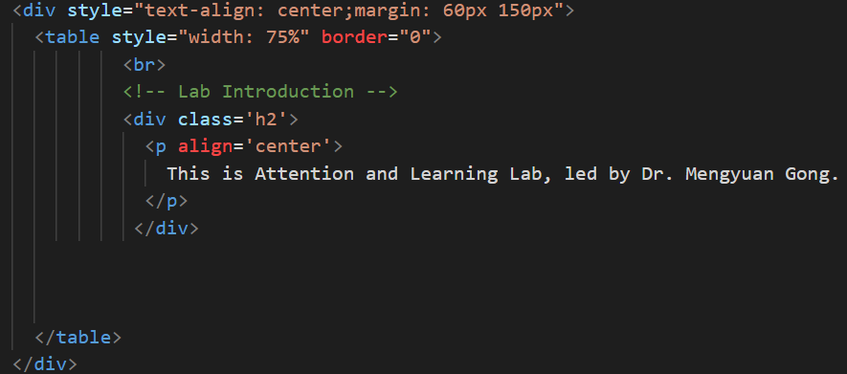

* 1. **下方内容**：可以使用插入**表格**来排版，table格式

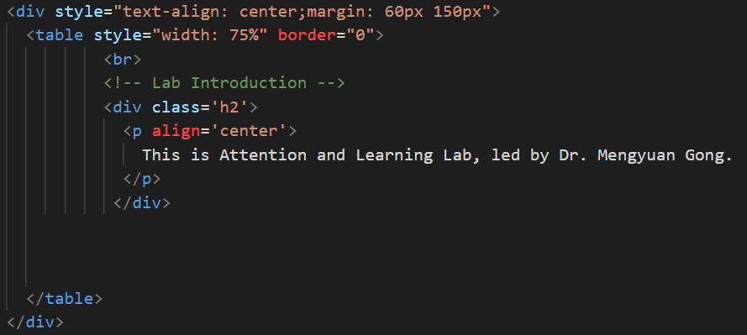

* 1. 或者直接使用**文本格式**就好

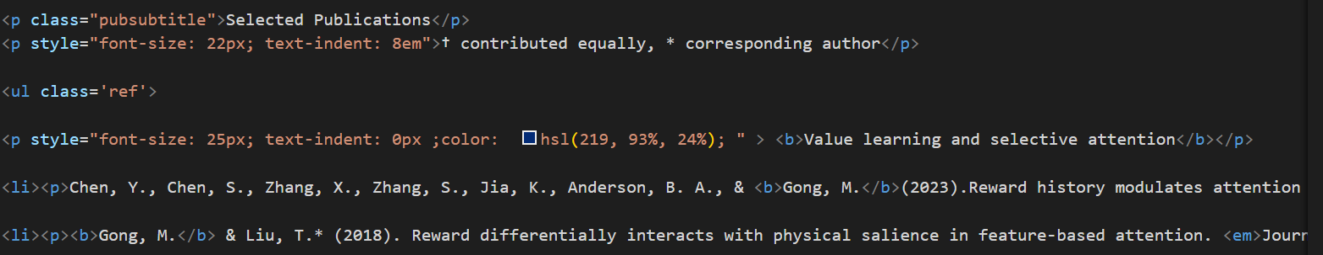

1. **细节操作设置**

**加粗**<b> </b>；同时在<b>里加/，关闭<b>（其他也是类似）。

**斜体**<em></em>；**“·”符号**<li></li>；**注释**<!-- -->；

**文本格式**：p style="font-size: 15px; text-indent: 55px"字体大小,文本缩进；align=”center”表示居中,也可以设置成向左（left)还是向右(right) ； <br>换行

**Table格式**：

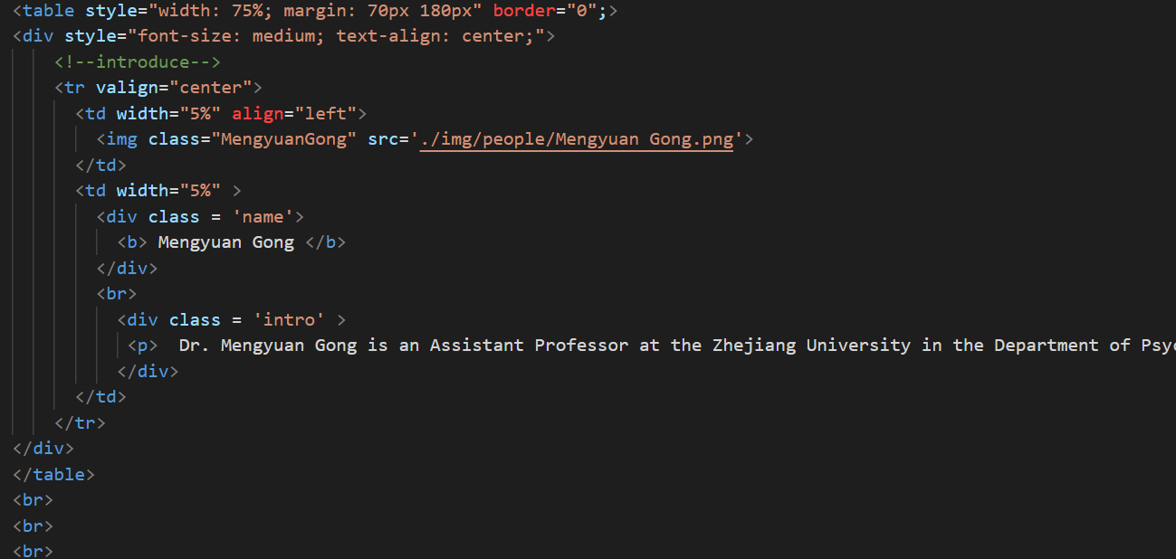

<table style="width: 75%; margin: 70px 180px" border="0";>style里可以设置表格的**宽度**，**边界**（ margin: 70px 180px, 上下70px，左右180px），表框的宽度border="0"，是无边框的意思, **背景颜色**background-color: hsl(222, 32%, 92%)

<tr></tr>表示行

<td></td>表示列

<th></th>表示表头（和列的用法一致）

其中一行有几列，添加进去就可以，比如2行2列

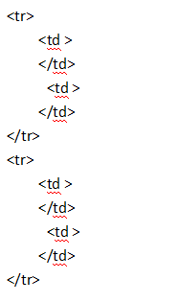

1. **参数设置细节**

可以根据每个分页面需要的参数分开来写，并且参数的名字有区分，以main.css页面来介绍

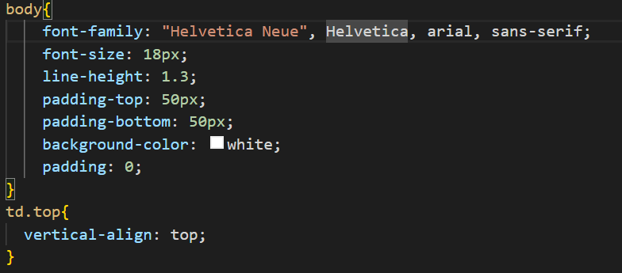

**1.Body{}**表示每个界面的主要内容格式，在调用的时候，放在开头和结尾就好

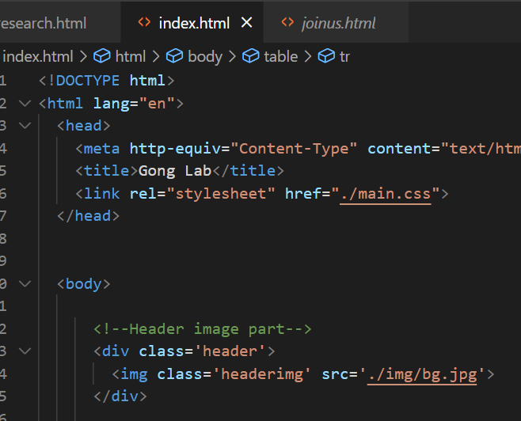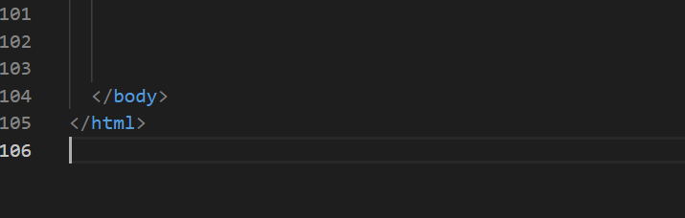

1. **导航栏的格式**

background-color:背景颜色

margin:页边距

text-align:文本位置格式

Overflow: 如果图片或者导航栏的长度超出界面，选择什么呈现方式，hidden表示隐藏

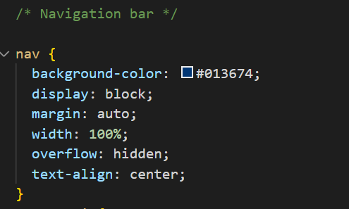

高亮选择的颜色：

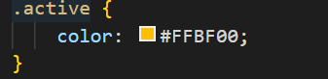

1. （1）用div 定义类别

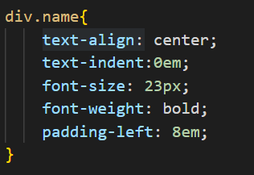

调用时用<div class = ‘ ‘>

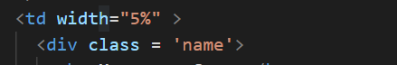

1. 用img定义图片类别

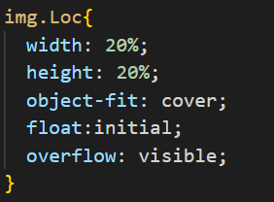

调用时用<img class = “ ” src = ‘ ‘>

src后面加图片的位置



1. 用p定义文本类别

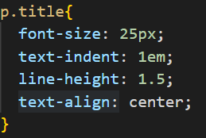

1. 用ul来表示带符号的文本

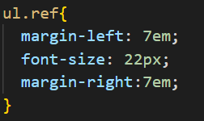

调用时用<ul class = ‘ ‘>



1. 具体的风格设置例如

字体大小：font-size

字体格式：text-align

在表格里向左，向右相隔距离： padding-left，padding-right

缩进：text-indent

行边距：line-height

在界面内页边距：margin-left，margin-right

